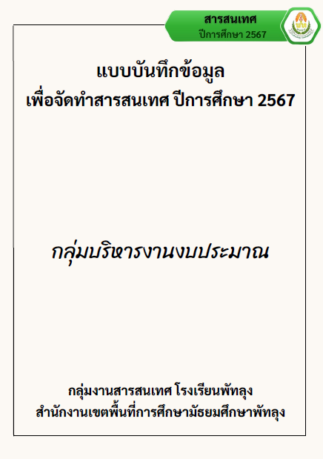
โครงสร้างการบริหารกลุ่มงบประมาณ โรงเรียนพัทลุง

ตารางที่ 101 จำนวนครุภัณฑ์ งบประมาณปี 2567

วัน เดือน ปี | รหัส | รายการ | ราคา | วิธีการได้มา | เลขที่รับ | ใช้ประจำที่ | เลขที่รับ | หมายเหตุ
กลุ่มงานอาคารสถานที่
กลุ่มงานอนามัยโรงเรียน
งานโสตทัศนศึกษา
ตารางที่ 101 (ต่อ)

วัน เดือน ปี | รหัส | รายการ | ราคา | วิธีการได้มา | เลขที่รับ | ใช้ประจำที่ | เลขที่รับ | หมายเหตุ
สำนักงานเลขา กลุ่มอำนวยการ
ศูนย์คอมพิวเตอร์
กลุ่มสาระการเรียนรู้ศิลปะ
กลุ่มสาระการเรียนรู้วิทยาศาสตร์และเทคโนโลยี
ตารางที่ 101 (ต่อ)

วัน เดือน ปี | รหัส | รายการ | ราคา | วิธีการได้มา | เลขที่รับ | ใช้ประจำที่ | เลขที่รับ | หมายเหตุ
กลุ่มบริหารงานวิชาการ
กลุ่มงาน พัสดุและทรัพย์สิน
กลุ่มบริหารงานบริหารทั่วไป
งานแนะแนว
กลุ่มงานทะเบียน

ตารางที่ 101 (ต่อ)

วัน เดือน ปี | รหัส | รายการ | ราคา | วิธีการได้มา | เลขที่รับ | ใช้ประจำที่ | เลขที่รับ | หมายเหตุ
กลุ่มบริหารงานกิจการนักเรียน
กลุ่มงานการเงิน/ บัญชี
โครงการห้องเรียนพิเศษ SMTE
ตารางที่ 101 (ต่อ)

วัน เดือน ปี | รหัส | รายการ | ราคา | วิธีการได้มา | เลขที่รับ | ใช้ประจำที่ | เลขที่รับ | หมายเหตุ
โครงการห้องเรียนพิเศษ SMT
โครงการห้องเรียนพิเศษ SMA
ตารางที่ 101 (ต่อ)

วัน เดือน ปี | รหัส | รายการ | ราคา | วิธีการได้มา | เลขที่รับ | ใช้ประจำที่ | เลขที่รับ | หมายเหตุ
โครงการห้องเรียนพิเศษ SMA (ต่อ)
โครงการห้องเรียนพิเศษ PC
โครงการห้องเรียนพิเศษ MEP
โครงการห้องเรียนพิเศษ IEP

ตารางที่ 102 ข้อมูลงบประมาณ ที่ใช้จ่ายจริงปีงบประมาณ ปีการศึกษา 2567

1. เงินอุดหนุนการศึกษา
จำแนกเป็น
1.1 ค่าหนังสือ …………………… บาท
1.2 ค่าอุปกรณ์การเรียน …………………… บาท
1.3 ค่าเครื่องแบบนักเรียน …………………… บาท
1.4 ค่ากิจกรรมพัฒนาผู้เรียน …………………… บาท
1.5 ค่าจัดการเรียนการสอน …………………… บาท
รวมเป็นเงิน …………………… บาท

2. เงินงบประมาณ
จำแนกเป็น
2.1 เงินเดือนบุคลากร
ครูประจำการ …………………… บาท
ลูกจ้างประจำการ …………………… บาท
2.2 เงินช่วยเหลือบุตรข้าราชการ …………………… บาท
2.3 ค่ารักษาคนไข้นอกโรงพยาบาลรัฐ …………………… บาท
2.4 ค่าเงินช่วยเหลือการศึกษาบุตรข้าราชการบำนาญ …………………… บาท
2.5 ค่ารักษาข้าราชการบำนาญ โรงพยาบาลรัฐ ……………………บาท
รวมเป็นเงิน ......................... บาท

3. เงินรายได้สถานศึกษา
จำแนกเป็น
3.1 ค่าจ้างครูอัตราจ้าง …………………… บาท
3.1 ค่าจ้างลูกจ้างชั่วคราว …………………… บาท
3.1 ค่าจ้างครูชาวต่างชาติ …………………… บาท
3.1 ค่าซ่อมบำรุงเครื่องคอมพิวเตอร์/เครื่องปรับอากาศ …………………… บาท
รวมเป็นเงิน ......................... บาท

ตารางที่ 102 (ต่อ)

4. ค่าสาธารณูปโภค
จำแนกเป็น
4.1 ค่าไฟฟ้า …………………… บาท
4.2 ค่าน้ำประปา …………………… บาท
4.3 ค่าโทรศัพท์ …………………… บาท
4.4 ค่าอินเทอร์เน็ต …………………… บาท
4.5 ค่าไปรษณีย์ …………………… บาท
รวมเป็นเงิน ……………………… บาท

ตารางที่ 103 ข้อมูลงบประมาณ

งบประมาณ (รับ-จ่าย)
รายรับ | จำนวน/บาท | รายจ่าย | จำนวน/บาท
เงินงบประมาณ | …………………… | งบดำเนินการ/ เงินเดือน-ค่าจ้าง | ……………………
เงินนอกงบประมาณ | …………………… | งบพัฒนาคุณภาพการจัดการศึกษา | ……………………
เงินอื่นๆ (ระบุ) | …………………… | งบอื่นๆ (ระบุ) | ……………………
รวมรายรับ | …………………… | รวมรายจ่าย | ……………………

งบดำเนินการ/ เงินเดือนเงินค่าจ้าง คิดเป็นร้อยละ ……………………ของรายรับ
งบพัฒนาคุณภาพการจัดการศึกษา คิดเป็นร้อยละ ……………………ของรายรับ

ประชุมกลุ่มงานงบประมาณและการเงิน
รับชำระเงินจากผู้ปกครองนักเรียนโครงการห้องเรียนพิเศษ
รับชำระเงินจากผู้ปกครองนักเรียนห้องเรียนทั่วไป ม.1 และ ม.4

ภาพที่ 55 กิจกรรมของงานงบประมาณ

